附件1：

浙江经贸职业学院教材建设和管理系统

（教材入库管理）操作指南

一、角色类别
教材建设和管理系统的用户分为三类角色，分别是教师、管理员、专家。其中管理员分为学校管理员、学院管理员和教研室负责人。用户可以同时具有若干种身份，例如：教研室负责人可以同时具备教师、管理员两种身份，校内专家可以同时具备教师、专家两种身份。

二、账号密码登录
打开浏览器输入网址：https://jcgl.zjiet.edu.cn/。校内教师点击“统一身份认证平台，进行身份认证登录。
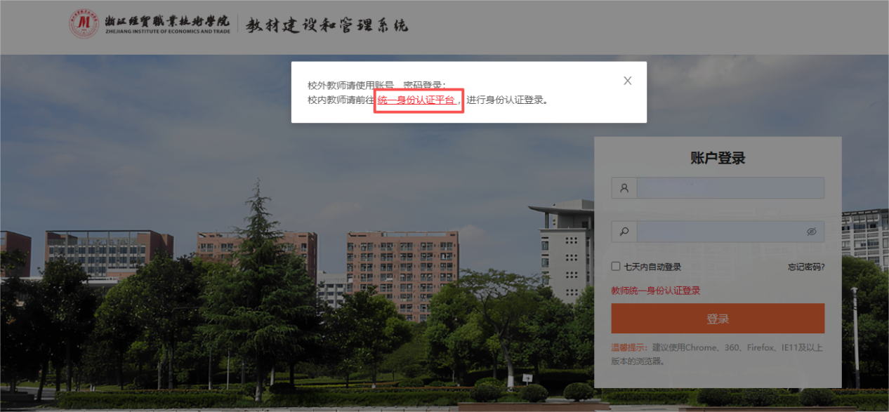
用户默认为教师角色登录。教研室负责人、学院管理员、学校管理员可选择教师角色登录（系统前端）或管理员角色登录（系统后台）。
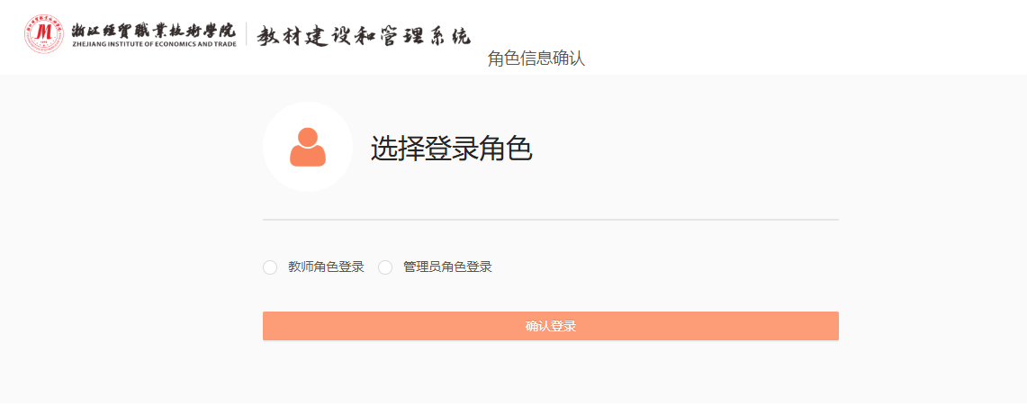
管理员使用教师角色登录后，也可点击右上角“切换到管理端”，进入管理后台。
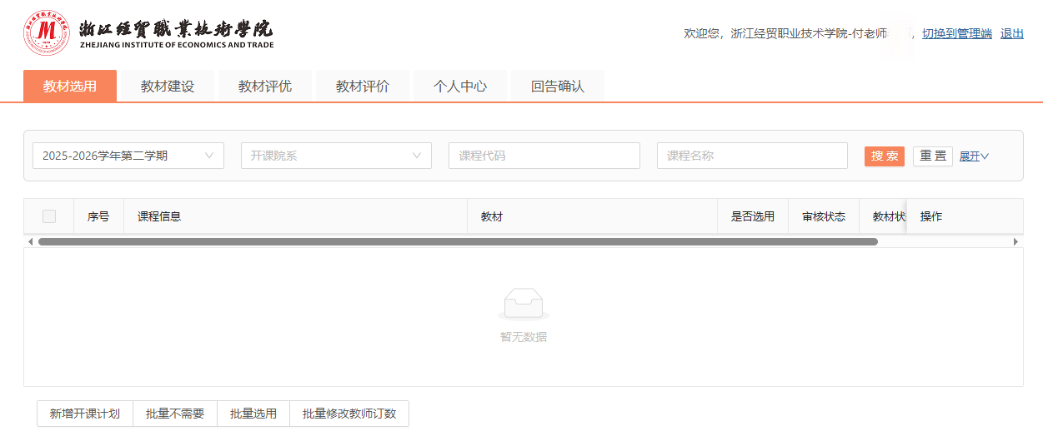

三、查看学校教材选用库

1.教师端查看
教师在教师端，进入“教材选用”栏-“学校教材库”，查询常规在库、即将出库、已出库教材。
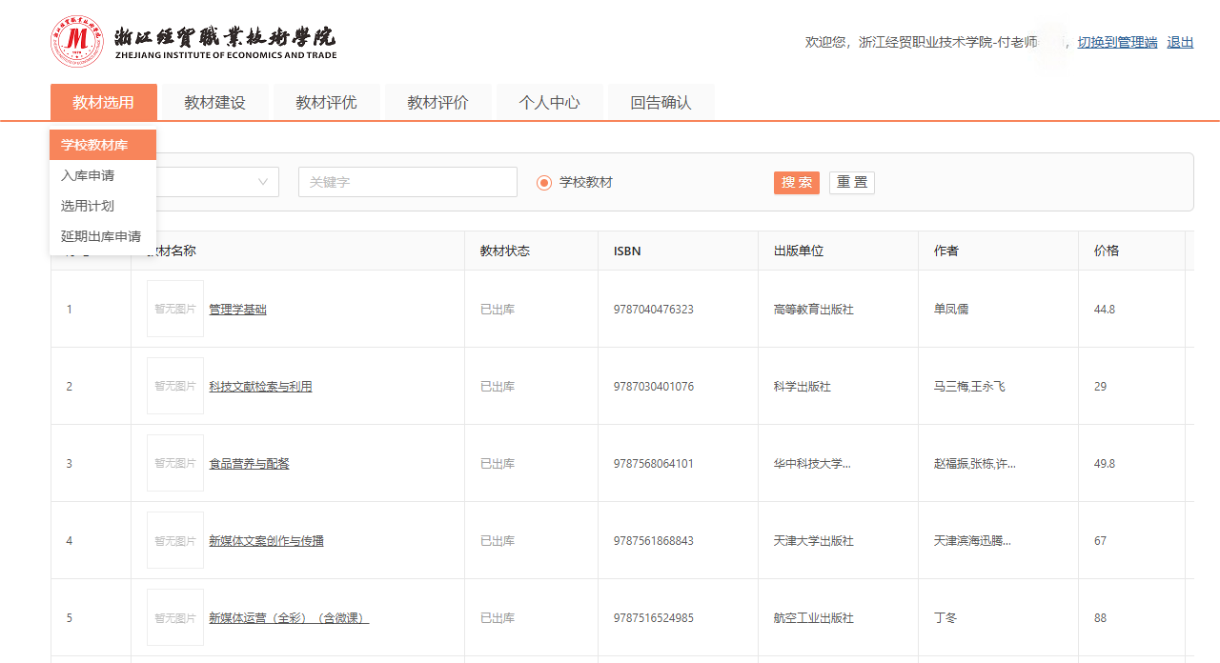

2.管理端查看
管理员可切换至管理端，在“教材库管理”栏-“教材信息管理”，查询常规在库、即将出库、已出库教材信息，并进行学校教材选用库数据核准和维护。

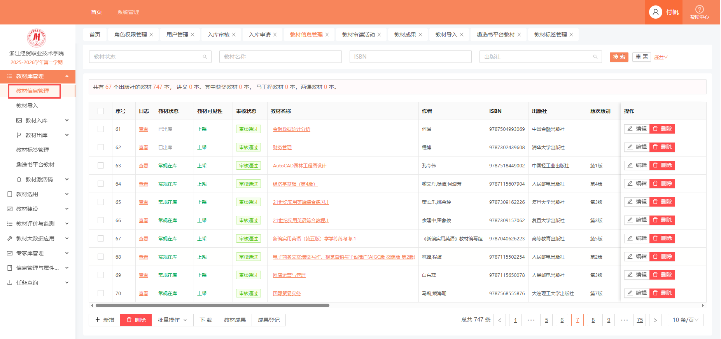

四、新增教材入库申请
当库内无教学所需要教材时，可进行新增教材推荐入库。

1.教师端新增入库申请
进入“教材选用”-“入库申请”，点击“新增教材”。
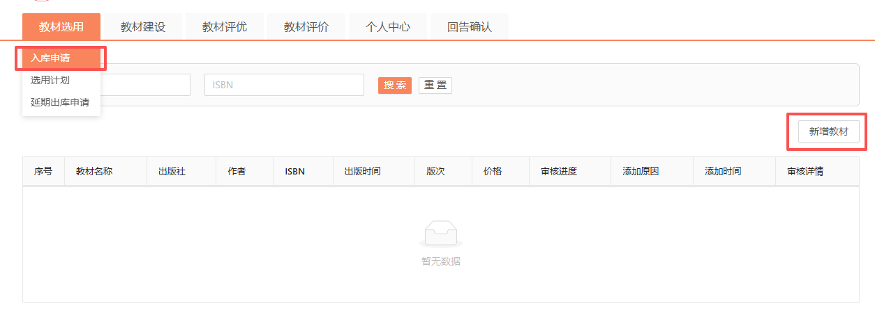
新增方式一：在关键字搜索框搜索需要教材名称，确认无误后选择对应教材“添加教材至学校教材库”，填写推荐入库原因并提交。
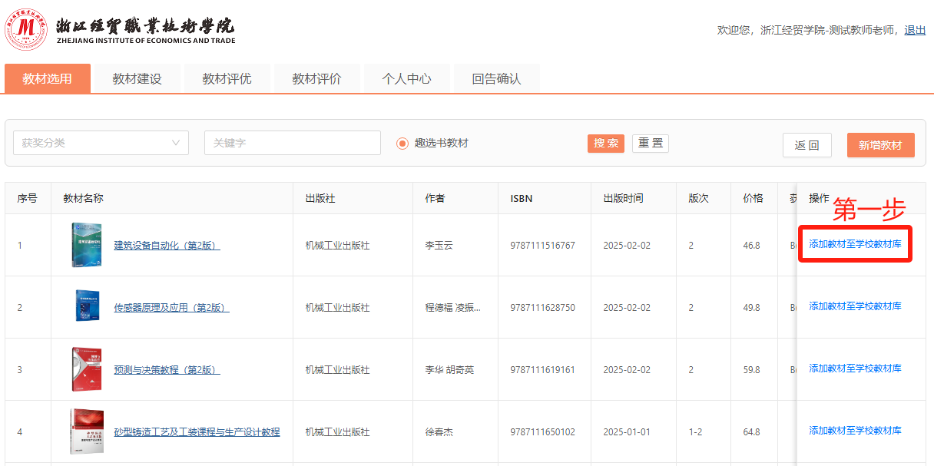
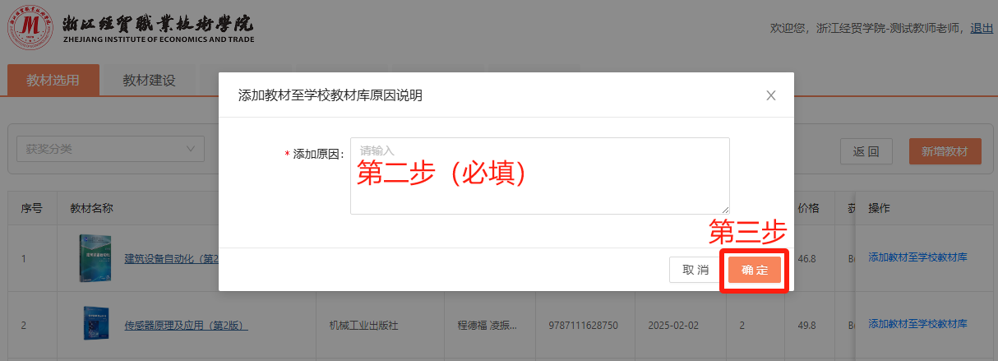
新增方式二：手动添加推荐入库的教材信息，填写完成后提交。
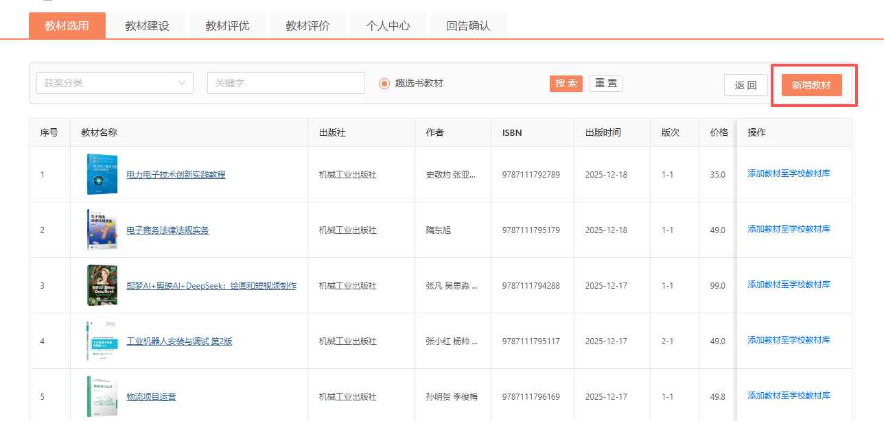
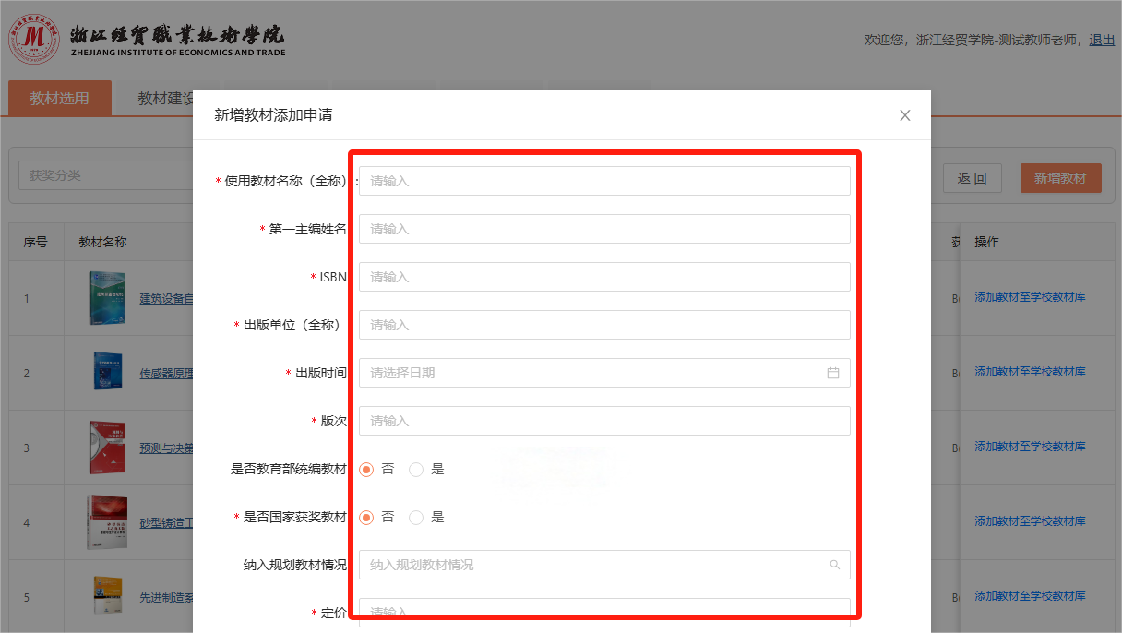
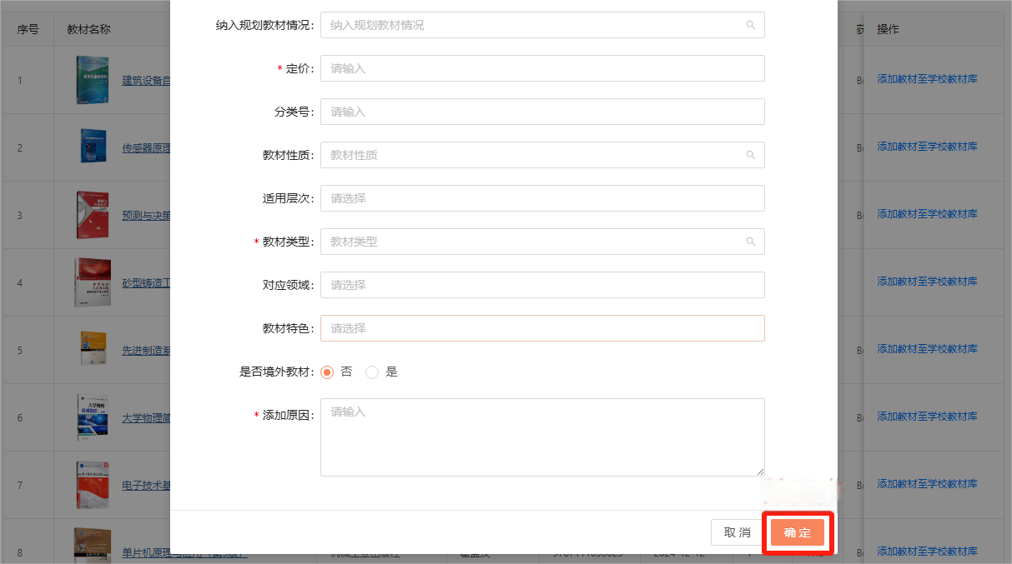

2.入库申请记录
教师可在“入库申请”中查看推荐教材或者新增教材的审核进度。
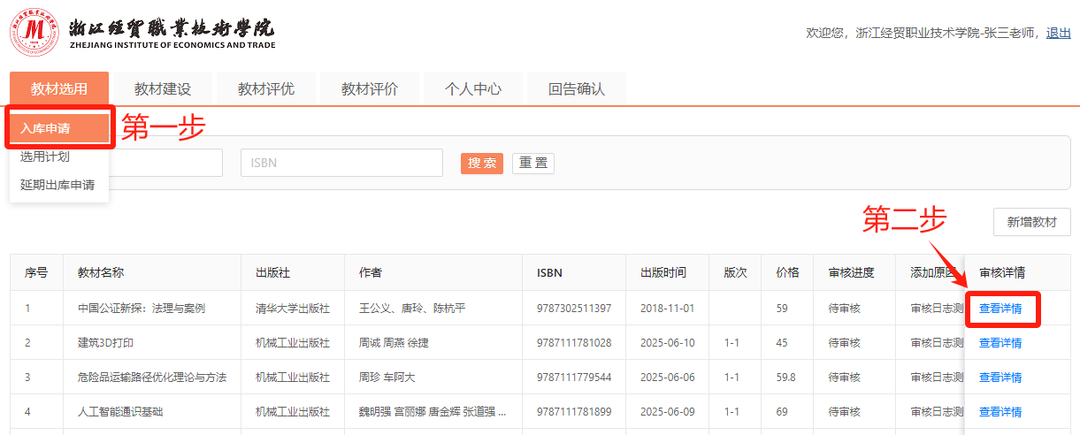
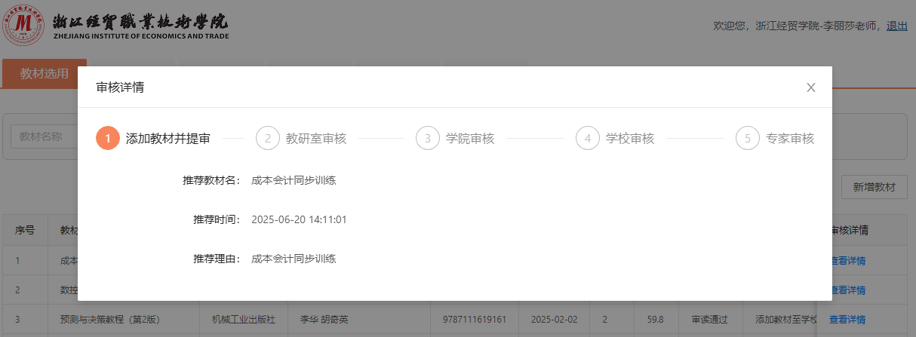

五、专家审读
学院管理员在管理端对新增入库教材组织教材审读活动。注意该审读活动不可编辑，新增时请谨慎选择专家和需要审读的教材信息，检查无误后再做下一步操作。
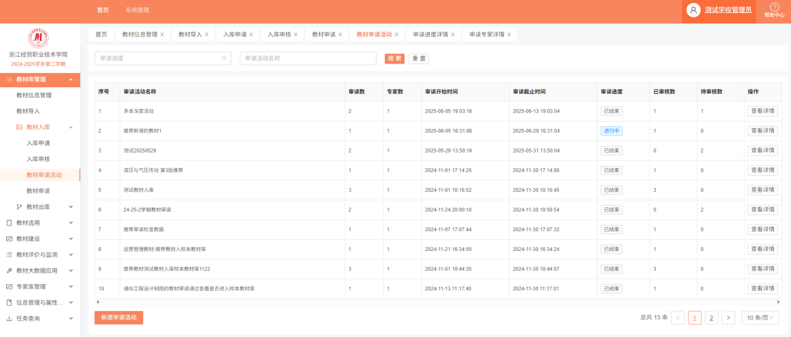

1.专家信息管理
“专家库管理”-“专家信息”，准确填写专家信息（姓名、手机号码、所属单位、来源、类型、编号等信息），专家类型请选择“教材审读专家”并提交。
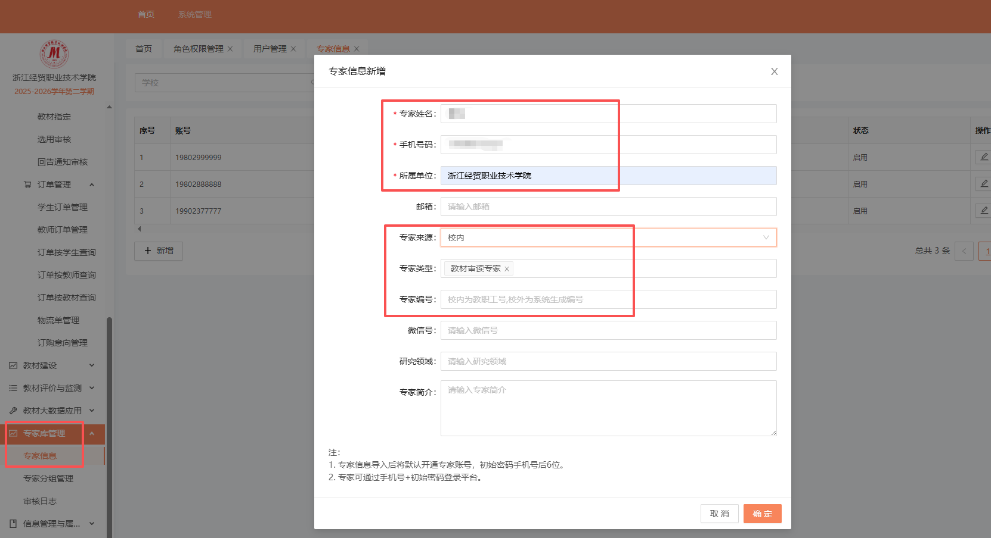

2.专家分组管理（可选）
专家分组可选择部分专家成为一个小组，评审活动时可选择专家组进行评审，也可将已分组专家解散。
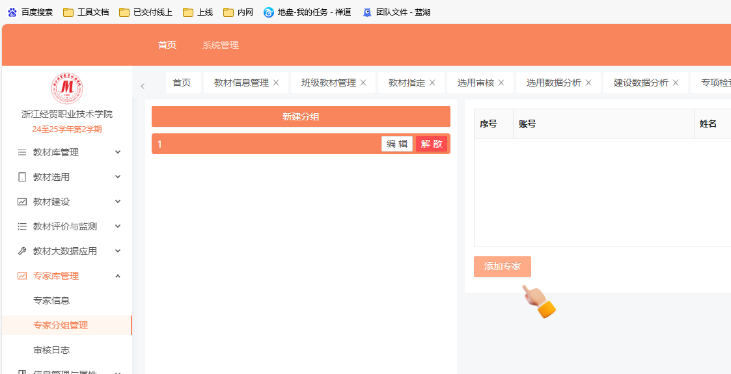

3.新建审读活动

填写审读活动名称（XXXX学院2026年春/秋季入库教材审读1；XXXX学院2026年春/秋季入库教材审读2），添加需要审读的教材，选择审读专家。
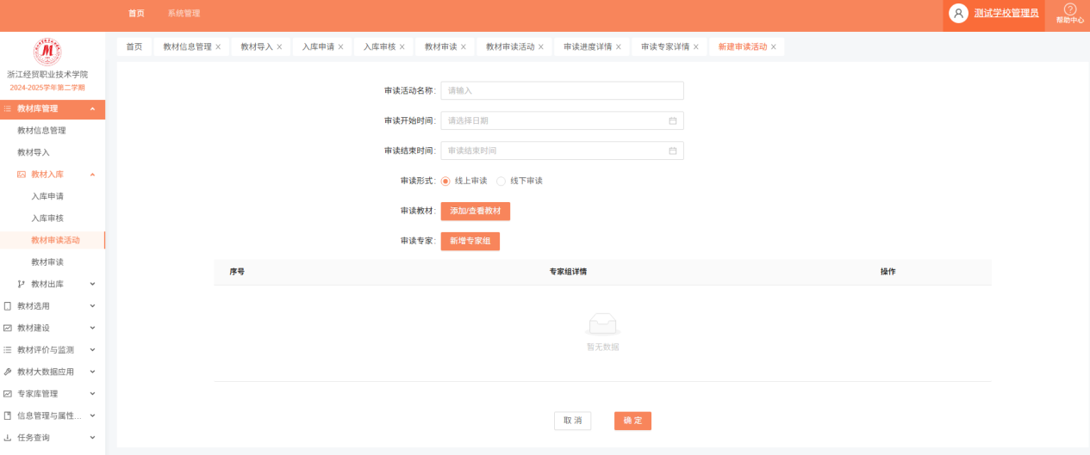

4.专家登录并审读教材
校内教师作为审读专家时，使用账号密码登录（账号：专家手机号码，默认密码：手机号码后6位）。首次登录会弹窗提示修改密码，修改密码后使用新密码再次登录。
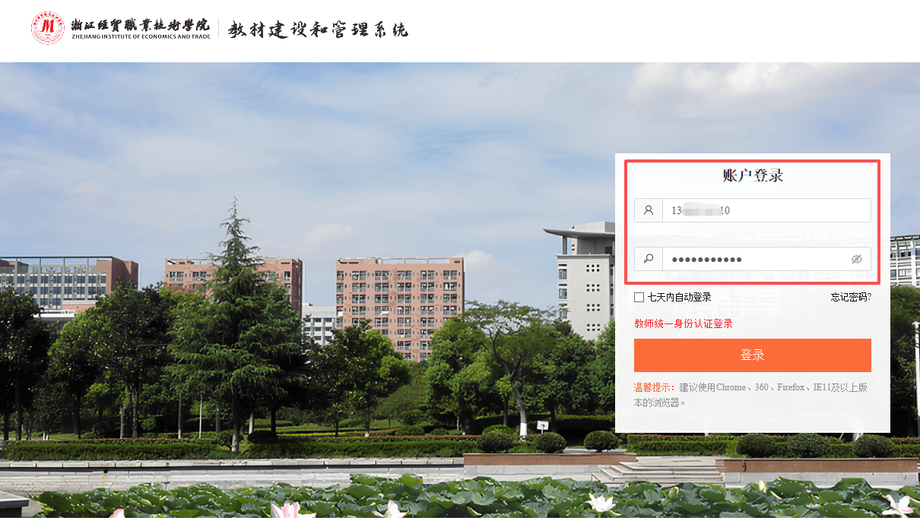
登录成功后，专家在“教材库管理”-“教材入库”-“教材审读”开展教材审读，并提交审读意见。
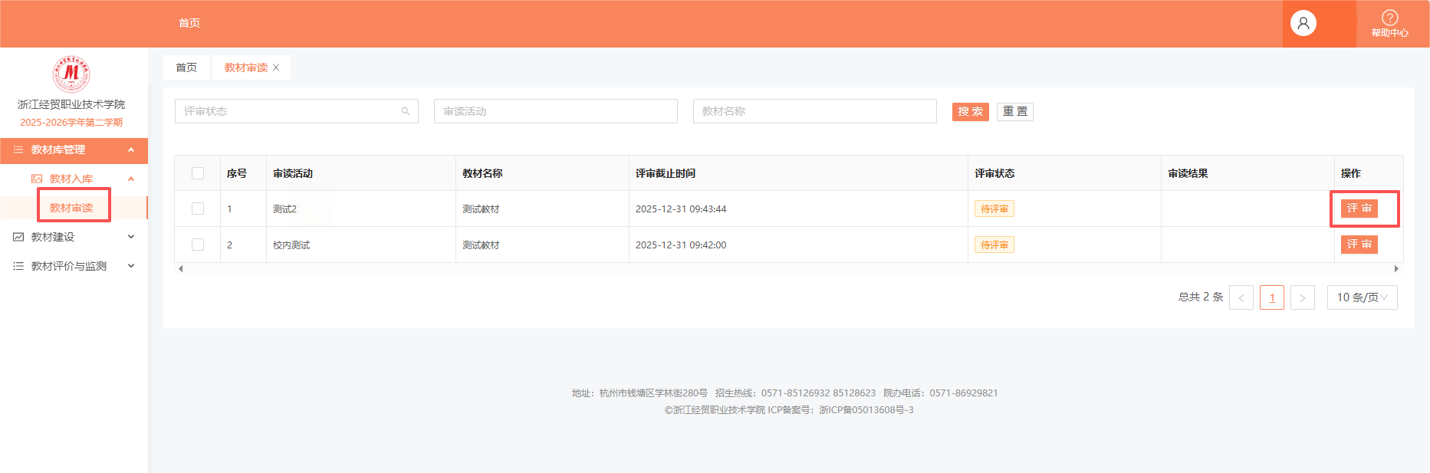
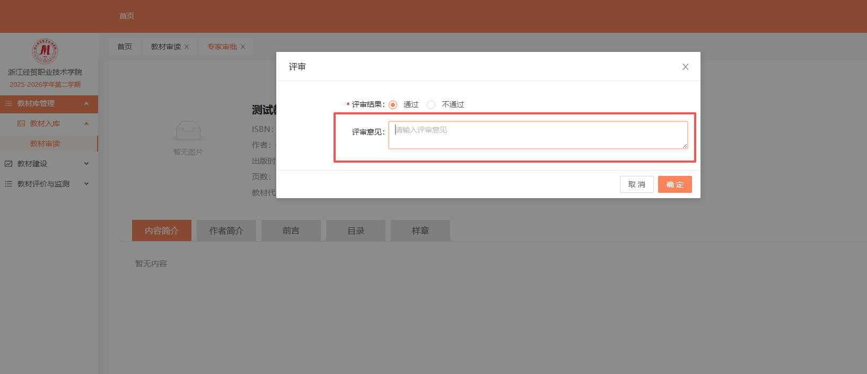

六、教材入库审核
学院管理员可在“入库审核”页面，对专家审读通过的教材进行教材入库审核。学院管理员审核通过后的教材进入学校教材库。
